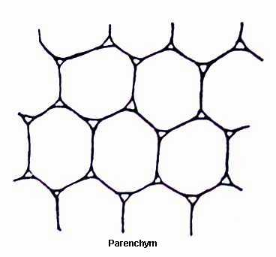
Pracovný list
- Doplňte:
Pletivá sú súbory _ _ _ _ _ _ _ _ _ _ _ _ _ _ _ _ _. Vedná disciplína zaoberajúca sa pletivami sa nazýva _ _ _ _ _ _ _ _ _ _.

- Čo si myslíte???
Je pletivo a tkanivo to isté ???

_________________________________________________________________

- Podľa schopnosti deliť sa rozdeľujeme pletivá na :

______________________ a ______________________

- Uveďte príklady rastlín, ktoré majú trichómy (chlpy) a emergencie (tŕne)

__________________________________________________________

- O aké pletivá ide?:
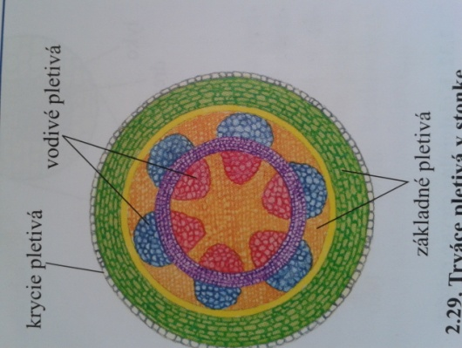

- Poprehadzujte písmená, vytvorte správny názov a v skratke ho definujte.

YRCKIE ÁPVLEIT OÉIDVV TIELVPÁ

_________________ __________________

- Kôstku marhule tvorí pletivo:
A: Prozenchýmu C: Kolenchýmu
B: Parenchýmu D: Sklerenchým

